История моей семьи в годы Великой Отечественной войны
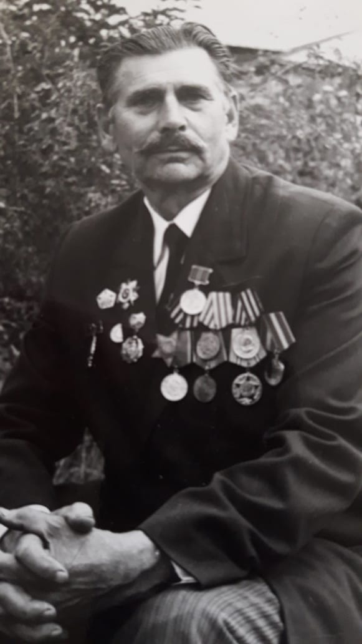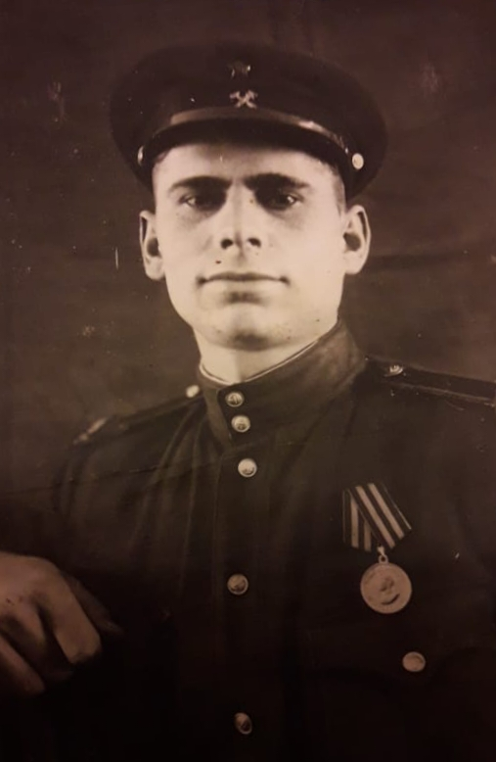
Зверев(Кислый) Петр Семенович 1921
Мое повествование основано на информации с интернет-ресурса «pamyat-naroda.ru» и рассказах моей бабушки. К сожалению, мой прадедушка скончался, когда мне было 9 лет. Он был скромным, отзывчивым, справедливым человеком. Моя бабушка получила крайне мало информации о его жизни в годы Великой Отечественной Войны, так как прадедушка Петр считал, что неприемлимо рассказывать все подробности и без того ужасных событий. Поэтому мое повествование может содержать недочеты.
Мой прадед родился в 1921 году в Харьковской области, селе Верхне Солоно Боровского района. Призван на службу 27.06.1941 года в городе Макеевка, Сталинградской области. Воевал в 269 лыжном стрелковом полку 25 стрелковой дивизии 11 армии.
27.01.1942 года Зверева Петра Семеновича в боях за советскую Родину, будучи стрелком 269 лыжно-стрелкового полка 26 стрелковой дивизии 11 армии солдат Зверев П.С. при освобождении города Сухиничи был тяжело ранен в левую ногу. В результате ранения стал инвалидом Отечественной Войны 2 группы. Награжден Орденом Славы III степени.
Также мой прадед был награжден Орденом Отечественной войны I Степени и другими медалями и орденами.

После Великой Отечественной Войны мой прадедушка прожил долгую жизнь. Создал семью, воспитал своих детей, успел повидать внуков и правнуков. Но ради этого ему пришлось пройти через ад. Я считаю, что он является настоящим Героем, который бесстрашно защищал свой дом, своих близких, свой народ. Таким Героем является каждый Ветеран Великой Отечественной и других Войн.
Подвиги Ветеранов это не только гордость для нашего народа. Это, в свою очередь, напоминание о том, что человечество должно жить дружно в светлом мире без войн и о том, как хрупок этот мир. 